Deney Adı | İki renkli ledli flip-flop devresi
Deneyin Amacı | Transistörlü devrelerle ilgili bilgi beceri kazanmak.
İşlem Adımları:
- Devreyi deftere çiziniz.
- Devrede kullanılan elemanları temin ediniz.
- Devreyi board üzerinde gerçekleştiriniz.
- Devreyi öğretim elemanı denetiminde çalıştırınız.
- Devreyi sökünüz.
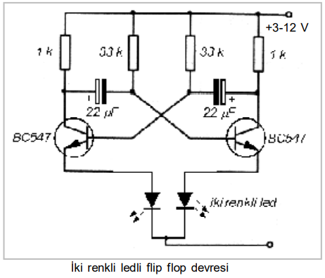
Deneyi Gerçekleştiren Öğrenciler

